EDUCACION FISICA
PROFESORA Fortini Daniela Belén
Clase 5
Postura:
La postura corporal es la posición que adopta cada individuo. Está relacionada con el estado del sistema músculo esquelético, el estilo de vida, los hábitos diarios que adquiere la persona y la actitud emocional.
Los músculos que involucran a la postura son trasverso abdominal, abdominales oblicuos, dorsal profundo y para espinales, también los glúteos y cuádriceps.

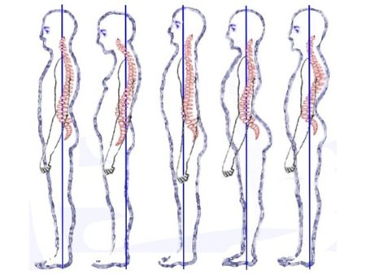
ACTIVIDADES
1)-Investigar 3 CONCEPTOS DE POSTURA CORPORAL.
2)-Teniendo en cuenta el grafico que adjunto, la postura correcta es la del medio donde hay una línea vertical que pasa, ¿porque partes del cuerpo?
2)a- Sacate una foto de perfil, y dibuja una línea vertical en el medio, ¿Por qué lugares pasa? ¿tu postura se parece a la del dibujo 1, 2, 3, 4, o 5? La foto debe ser adjuntada al trabajo.
3)-Los músculos que involucran a la postura son varios, investiga donde se encuentran y cual es su acción (flexor, extensor, abedutor,etc) y ubicalos en un gráfico, puede ser un monito de frente y de espaldas.
4)-De acuerdo con las capacidades físicas coordinativas una de ellas es la respiración, que influencia crees que tiene la misma en la postura corporal? En la buena y la mala postura.

